

数据库系统原理实践报告

综合设计题目：
姓 名： | 覃映超
学 院： | 计算机科学与技术学院
专 业： | 计算机科学与技术
班 级： | CS1610
学 号： | U201614795
指导教师： | 瞿彬彬

分数
教师签名

2019 年 6 月 15 日

任务书
1 软件功能学习部分（必做题）
完成下列1~2题，并在实践报告中叙述过程，可适当辅以插图（控制在A4三页篇幅以内）
1）练习sqlserver的两种完全备份方式：数据和日志文件的脱机备份、系统的备份功能。
2）练习在新增的数据库上增加用户并配置权限的操作，通过用创建的用户登录数据库并且执行未经授权的SQL语句验证自己的权限配置是否成功。
2 Sql练习部分（必做题）
2.1 建表
1）假设某微博平台的数据库中有下列关系，请在DBMS中创建这些关系，包括主码和外码的说明，并写出指定关系的建表SQL语句：
用户【用户ID，姓名，性别，出生年份，所在城市】记录所有注册用户的基本信息，英文表名和字段名如下：
USER(UID 整型，NAME 字符串，SEX 一位汉字，BYEAR 整型，CITY 字符串 )；

分类【分类ID，分类名称】记录微博平台中所有可能涉及的微博的类型，例如文学、艺术、军事等，英文表名和字段名如下：
LABEL(LID 整型，LNAME 字符串)；

博文【博文ID，标题，用户ID，年，月，日，正文】记录每一篇微博的基本信息，英文表名和字段名如下：
MBLOG(BID 整型，TITLE 字符串，UID 整型，PYEAR 整型，PMONTH 整型， PDAY 整型，CONT 字符串)，
写出该关系的建表SQL语句；

博文标注【博文ID，分类ID】记录每一篇微博的作者给该微博贴上的分类标签，一篇微博可以涉及不止一种分类，英文表名和字段名如下：
B_L(BID 整型，LID 整型)；

关注【用户ID，被关注用户ID】记录每位用户关注的其他用户，每位用户可关注多人，英文表名和字段名如下：
FOLLOW(UID 整型，UIDFLED 整型)；

好友【用户ID， 好友ID】记录每位用户的好友（可多个），英文表名和字段名如下：
FRIENDS(UID 整型，FUID 整型);

订阅【用户ID, 订阅分类ID】记录用户订阅的每一种分类，英文表名和字段名如下：
SUB(UID 整型，LID 整型);

点赞【用户ID， 博文ID】记录用户点赞的每一篇微博，英文表名和字段名如下：
THUMB(UID 整型，BID 整型)，
写出该关系的建表SQL语句；

头条【年，月，日，博文ID，顺序号】记录每一天的热度排名前十的博文ID号以及该博文在热度前十名中的排名，英文表名和字段名如下：
TOPDAY(TYEAR整型，TMONTH 整型，TDAY 整型，BID 整型，TNO 整型)。

2）观察性实验
用户在订阅分类时是否一定要参考被参照关系的主码，并在实验报告中简述过程和结果。
3）数据准备
依据后续实验的要求，向上述表格中录入适当数量的实验数据，从而对相关的实验任务能够起到验证的作用。
2.2数据更新
1）分别用一条sql语句完成对博文表基本的增、删、改的操作；
2）批处理操作
将关注3号用户的用户信息插入到一个自定义的新表FANS_3中。
3）数据导入导出
通过查阅DBMS资料学习数据导入导出功能，并将任务2.1所建表格的数据导出到操作系统文件，然后再将这些文件的数据导入到相应空表。
在后续的上机实验环节，通过导入导出或者备份机制实现前次上机环节的数据恢复。
4）观察性实验
建立一个关系，但是不设置主码，然后向该关系中插入重复元组，然后观察在图形化交互界面中对已有数据进行删除和修改时所发生的现象。
5）触发器实验
编写一个触发器，用于实现对点赞表的完整性控制规则：当插入或者更新点赞关系时，如果博文作者就是点赞者本人，则拒绝执行。
2.3查询

请分别用一条SQL语句完成下列各个小题的需求：
1）查询“张三”用户关注的所有用户的ID号、姓名、性别、出生年份，所在城市，并且按照出生年份的降序排列，同一个年份的则按照用户ID号升序排列。
2）查找没有被任何人点赞的博文ID、标题以及发表者姓名，并将结果按照标题字符顺序排列。
3）查找2000年以后出生的武汉市用户发表的进入过头条的博文ID；
4）查找订阅了所有分类的用户ID；
5）查找出生年份小于1970年或者大于2010年的用户ID、出生年份、所在城市，要求where子句中只能有一个条件表达式；
6）统计每个城市的用户数；
7）统计每个城市的每个出生年份的用户数，并将结果按照城市的升序排列，同一个城市按照出生用户数的降序排列其相应的年份；
8）查找被点赞数超过10的博文ID号；
9）查找被2000年后出生的用户点赞数超过10的博文ID号；
10）查找被2000年后出生的用户点赞数超过10的每篇博文的进入头条的次数；
11）查找订阅了文学、艺术、哲学、音乐中至少一种分类的用户ID，要求不能使用嵌套查询，且where子句中最多只能包含两个条件；
12）查找标题中包含了“最多地铁站”和“_华中科技大学”两个词的博文基本信息；
13）查找所有相互关注的用户对的两个ID号，要求不能使用嵌套查询；
14）查找好友圈包含了5号用户好友圈的用户ID；
15）查找2019年4月20日每一篇头条博文的ID号、标题以及该博文的每一个分类ID，要求即使该博文没有任何分类ID也要输出其ID号、标题；
16）查找至少有3名共同好友的所有用户对的两个ID号。
17）创建视图：查阅DBMS内部函数，创建一个显示当日热度排名前十的微博信息的视图，其中的属性包括：博文ID、博文标题、发表者ID、发表者姓名、被点赞数。
目 录
1. 课程任务概述 1
2. 软件功能学习 2
2.1 任务要求 2
2.2 完成过程 2
2.3任务总结 3
3 Sql联系部分 4
3.1 任务要求 4
3.2 完成过程 4
3.3任务总结 6
4 综合实践任务 17
4.1系统设计目标 17
4.2 需求分析 17
4.3 总体设计 19
4.4 数据库设计 20
4.5 详细设计与实现 22
4.6 系统测试 24
4.7 系统设计与实现总结 39
5 课程总结 40
附录 41

课程任务概述
简要陈述介绍本实践课程的各项任务要求。
本次数据库系统原理课程实验的任务共有3个，前两个任务为对于数据库基础的认知实验，最后一个是综合实践。
实验任务一：软件功能学习部分
熟悉sql server的安装以及使用，练习两种备份方式，以及增加用户并配置用户权限。
实验任务二：Sql练习部分
使用SQL语言进行表的创建、添加、删除、修改、查询等操作。

软件功能学习

2.1 任务要求
1）练习sqlserver的两种完全备份方式：数据和日志文件的脱机备份、系统的备份功能。
2）练习在新增的数据库上增加用户并配置权限的操作，通过用创建的用户登录数据库并且执行未经授权的SQL语句验证自己的权限配置是否成功。

2.2 完成过程

2.2.1 备份
完全备份是SQL Server所有备份类型中，最为简单、基础的数据库备份方式，它提供了某个数据库在备份时间点的完整拷贝。但是他仅支持还原到数据库备份成功的时间点，即不支持任意时间点还原操作。
使用T-SQL语句进行数据库备份语句如下：
EXEC sp_addumpdevice 'disk', 'lab1','/home/lab1data.bak';
GO
exec sp_addumpdevice 'disk', 'lab1Log','/home/lab1Log.bak';
GO
BACKUP DATABASE lab1 to lab1;
GO
BACKUP log lab1 to lab1Log;
GO

2.2.2用户权限管理
创建数据库用户时，需要将数据库用户绑定到登录sqlserver的用户中，首先需要创建一个登录帐号，其T-SQL语句：create login userqyc with password = 'Qyc123456' ，然后创建一个数据库用户用于配置权限，其T-SQL语句：create user qyc for login userqyc，最后再使用grant语句配置权限：grant select on users to qyc。
当对lab1.users表执行select操作时为合法操作，其执行结果如图 2-1
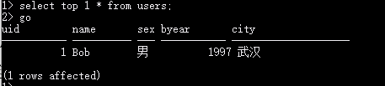
图 2-1 select操作
当对lab1.users表执行delete操作时为非法操作，因为当前用户没有delete权限，执行结果如图 2-2 delete操作所示：
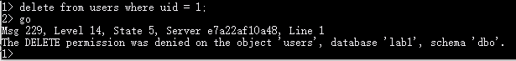
图 2-2 delete操作

2.3任务总结
我的电脑上装不了sqlserver，于是我就在docker中安装，因此没有图形界面操作，很多操作都是得使用命令行操作，所以遇到了一些麻烦。与sqlserver有关的问题：例如创建的备份的命令等等，在官方文档中基本都能找到答案；与docker有关的问题：例如如何在宿主机与容器内的主机互传文件等等，也在网上找到了答案。

Sql练习部分

3.1 任务要求
（1）建表
假设某微博平台的数据库中有下列关系，请在DBMS中创建这些关系，包括主码和外码的说明，并写出指定关系的建表SQL语句。
（2）数据更新
分别用一条sql语句完成对博文表基本的增、删、改的操作、批处理操作、数据导入导出操作、触发器实验。
（3）查询
分别用一条SQL语句完成一系列需求。

3.2 完成过程

3.2.1 建表
（1）USER(UID 整型，NAME 字符串，SEX 一位汉字，BYEAR 整型，CITY 字符串 )；
说明：UID为主键
（2）LABEL(LID 整型，LNAME 字符串)；
说明：LID为主键
（3）MBLOG(BID 整型，TITLE 字符串，UID 整型，PYEAR 整型，PMONTH 整型， PDAY 整型，CONT 字符串)
说明：BID为主键，UID为外键。
（4）B_L(BID 整型，LID 整型)；
说明：（BID, LID）为主键，BID为外键，LID为外键
（5）FOLLOW(UID 整型，UIDFLED 整型)
说明：（UID，UIDFLED）为主键，UID为外键，UIDFLED为外键（引用user表中UID）。
（6）FRIENDS(UID 整型，FUID 整型)
说明：（UID，FUID）为主键，UID为外键，FUID为外键
（7）SUB(UID 整型，LID 整型)
说明：（UID，LID）为主键，UID为外键，LID为外键
（8）THUMB(UID 整型，BID 整型)
说明：（UID，BID）为主键，UID为外键，BID为外键
（9）TOPDAY(TYEAR整型，TMONTH 整型，TDAY 整型，BID 整型，TNO 整型)
说明：(Tyear,Tmonth,Tday,BID,TNO)为主键，BID为外键
建表的SQL语句如下：
CREATE TABLE users
(
uid INT PRIMARY KEY NOT NULL IDENTITY, -- primary key column
name NVARCHAR(10) NOT NULL,
sex NVARCHAR(2) NOT NULL,
byear INT NULL,
city NVARCHAR(20) NULL
);
CREATE TABLE label
(
LId INT NOT NULL PRIMARY KEY IDENTITY, -- primary key column
LName [NVARCHAR](10) NOT NULL,
);
CREATE TABLE mblog
(
BId INT NOT NULL PRIMARY KEY IDENTITY, -- primary key column
Title [NVARCHAR](50) NOT NULL,
UID INT NOT NULL FOREIGN KEY(UID) REFERENCES users(uid),
pyear INT NULL,
pmonth INT NULL,
pday INT NULL,
cont NVARCHAR(100) NULL
-- specify more columns here
);
CREATE TABLE B_L
(
BId INT NOT NULL FOREIGN KEY (BId) REFERENCES mblog(BId),
LId INT NOT NULL FOREIGN KEY (LId) REFERENCES label(LId),
primary key (BId,LId)
);
CREATE TABLE follow
(
UID INT NOT NULL FOREIGN KEY (UID) REFERENCES users(uid),
UIDFLED INT NOT NULL FOREIGN key (UIDFLED) REFERENCES users(uid),
primary key(UID,UIDFLED)
);
CREATE TABLE friends
(
UID INT NOT NULL FOREIGN KEY (UID) REFERENCES users(uid),
FUID INT NOT NULL FOREIGN key (FUID) REFERENCES users(uid),
);
CREATE TABLE sub
(
UID INT NOT NULL FOREIGN KEY (UID) REFERENCES users(uid),
LID INT NOT NULL FOREIGN key (LID) REFERENCES label(LId),
primary key (UID,LID)
);
CREATE TABLE thumb
(
UID INT NOT NULL FOREIGN KEY (UID) REFERENCES users(uid),
BID INT NOT NULL FOREIGN KEY (BID) REFERENCES mblog(BId),
primary key (UID,BID)
);
CREATE TABLE topday
(
Tyear INT ,
Tmonth INT,
Tday INT,
BID INT NOT NULL FOREIGN KEY (BID) REFERENCES mblog(BId),
TNO INT NOT NULL,
CONSTRAINT pk
PRIMARY KEY(Tyear,Tmonth,Tday,BID,TNO)
);
上述创建表的语句中字符串类型使用NVARCHAR以便更好支持unicode编码，成功运行创建表的语句后，使用select name from sys.sysobjects where xtype = 'U'语句查看数据库lab1中的用户表如图 3-3 lab1中的用户表所示。
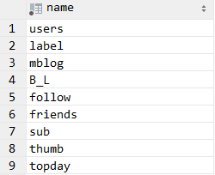
图 3-3 lab1中的用户表
从图中可以看出这些表都已成功创建。

数据更新
- 分别用一条sql语句完成对博文表基本的增、删、改的操作
其SQL语句如下：
insert into mblog(Title,UID,Pyear,Pmonth,Pday,cont)
VALUES
(N'音乐台',5,2019,4,12,'dasdsadsaffgs')

UPDATE mblog
SET
UID = 6
WHERE Title = N'音乐台';
DELETE FROM mblog
WHERE Title = N'音乐台';
- 批处理操作
将关注3号用户的用户信息插入到一个自定义的新表FANS_3中，首先创建一个FANS_3表，再用insert into 语句将select语句将查询结果集写入表FANS_3中。
其SQL语句如下：
IF OBJECT_ID('fans_3','U') IS NOT NULL
DROP TABLE fans_3;
GO
CREATE TABLE fans_3
(
uid INT NOT NULL,
name NVARCHAR(10) NOT NULL,
sex NVARCHAR(2) NOT NULL,
byear INT NULL,
city NVARCHAR(20) NULL
);
insert into fans_3(uid, name,sex,byear,city)
select uid,name,sex,byear,city
from users
where uid in (
select uid
from follow
where UIDFLED = 3
);
执行上述操作后查看FANS_3表中的记录是否是预期的，其输出结果如下所示：
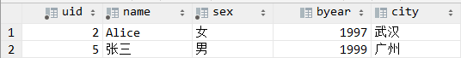
图 3-4 FANS_3中的表项
对比users和FOLLOW表可知该结果是正确的。
- 数据导入导出操作
由于我的sqlserver运行docker中没有图形界面，因此在进行数据导入导出操作时依然使用命令行，借助bcp命令可将数据库中的某个表导出或者导入，为了便于操作我将命令写在脚本中，如图 3-5 导出脚本所示
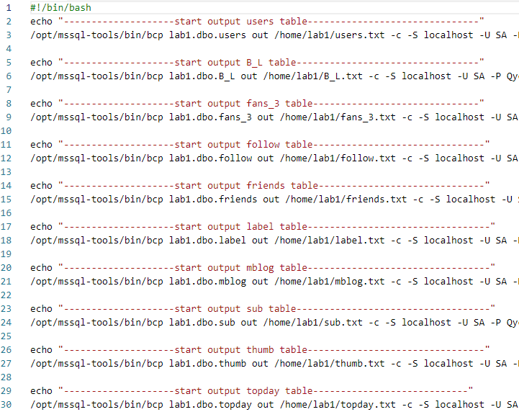
图 3-5 导出脚本
通过命令行查看是否导出了文件，输出结果如图 3-6 导出文件列表所示
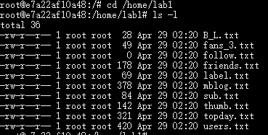
图 3-6 导出文件列表
通过命令行查看导出的文件的内容，如图 3-7 导出的users表中的信息
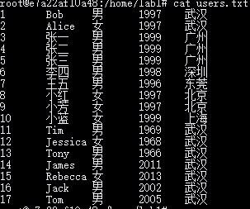
图 3-7 导出的users表中的信息
由图可知上述命令确实可以将数据库中的内容导出。
- 观察性实验：建立一个关系，但是不设置主码，然后向该关系中插入重复元组，然后观察在图形化交互界面中对已有数据进行删除和修改时所发生的现象
创建一个没有主键的表，其SQL语句如下：
create table duptable(
id int not NULL,
age int not NULL
);
再向表中插入重复元组，插入的元组如图 3-8 重复的元组所示
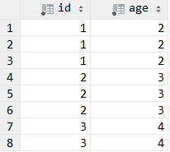
图 3-8 重复的元组
执行一条删除操作：delete from duptable where id = 1后，表中的元组如图 3-9 删除后表中元组所示
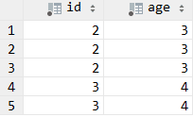
图 3-9 删除后表中元组
由图可知，执行删除操作会将所有id=1的元组删除，当执行更新操作时也是如此。
- 触发器实验：实现对点赞表的完整性控制规则
当触发器触发时间为instead of时，触发器会在执行相应的操作之前被触发，因此触发语句将会被替换为触发器内定义的操作，为了适应批量操作，在触发器中定义操作inserted表和deleted表的游标，用于从这两个表中依次取出元组，并执行相应的操作。
插入触发器SQL语句：
create trigger tr_thumb_insert
on thumb
instead of insert
as
begin
declare @uid int;
declare @bid int;
print 'start'

declare thumb_cursor CURSOR for
select UID,BID from inserted

open thumb_cursor

fetch next from thumb_cursor
into @uid,@bid

while @@FETCH_STATUS = 0
begin
if not exists (select * from mblog as m
where m.BId = @bid and m.UID = @uid)
begin
insert into thumb(UID,BID)
values (@uid,@bid);
end
else
print 'invalid record'

fetch next from thumb_cursor
into @uid,@bid
end
-- 结束后要关闭并且释放游标
close thumb_cursor
deallocate thumb_cursor

print 'end'
end

更新触发器SQL语句：
create trigger tr_thumb_update
on thumb
instead of update
as
begin
declare @duid int;
declare @dbid int;
declare @uid int;
declare @bid int;
print 'start'
declare i_cursor cursor for
select UID,BId from inserted
declare d_cursor cursor for
select UID,BId from deleted

open i_cursor
open d_cursor

fetch next from i_cursor
into @uid,@bid
fetch next from d_cursor
into @duid,@dbid;

while @@fetch_status = 0
begin
if not exists(select * from mblog as m
where m.BId = @bid and m.UID = @uid)
begin
update thumb
set BID =@bid, UID = @uid
where BID = @dbid and UID=@duid;
end
else
print 'invalid record';
fetch next from i_cursor
into @uid,@bid;
fetch next from d_cursor
into @duid,@dbid;
end
close i_cursor
close d_cursor
deallocate i_cursor
deallocate d_cursor
print 'end'
end;

对thumb表执行插入操作，其中元组（2，1）、（1，1）为非法元组，检测触发器是否正常工作，执行插入语句：
insert into thumb(BID,UID)
values (1,5),
(2,1),
(1,3),
(1,1)
控制台显示触发器中的输出如图 3-10 触发器输出所示
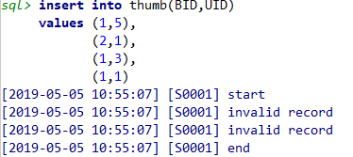
图 3-10 触发器输出
由图可知触发器正常检测到了非法元组，并且查看thumb表中的元组发现（2，1）、（1，1）这两条记录没有插入进去。

查询
- 查询“张三”用户关注的所有用户的ID号、姓名、性别、出生年份，所在城市，并且按照出生年份的降序排列，同一个年份的则按照用户ID号升序排列。
使用嵌套查询，首先在users表中找到张三用户的id，再在follow表中查询该id的点赞记录，其SQL语句如下：
select * from users
where uid in (select UIDFLED from follow
where uid = (select uid from users
where name = N'张三'))
order by byear desc,uid;
- 查找没有被任何人点赞的博文ID、标题以及发表者姓名，并将结果按照标题字符顺序排列。
首先在thumb表中查询被点赞过的BID，接着将博文表mblog与users表进行连接，再筛选出BID不在thumb表中那些元组，其SQL语句如下：
select b.bid,b.Title,users.name
from mblog as b
inner join users
on b.UID = users.uid
where b.BId not in (select distinct BId from thumb)
order by b.Title;
- 查找2000年以后出生的武汉市用户发表的进入过头条的博文ID：
将博文表mblog与users表、topday表进行连接，再筛选出出生年份大于给定值并且城市为武汉的用户，其SQL语句如下：
select distinct mblog.BId,mblog.Title,users.uid,users.city
from mblog
inner join users
on users.uid = mblog.UID
inner join topday as t
on t.BID = mblog.BId
where users.byear > 1996 and users.city = N'武汉';
- 查找订阅了所有分类的用户ID：
将订阅表sub按照UID进行分组，分组后再利用聚集函数count筛选出订阅的分类数等于所有的分类数的那些组，其SQL语句如下：
select sub.UID
from sub
group by sub.UID
having count(distinct sub.LID)=(select count(*) from label);
- 查找出生年份小于1970年或者大于2010年的用户ID、出生年份、所在城市，要求where子句中只能有一个条件表达式：
使用between..and表达式从users表中筛选出符合条件的元组，其SQL语句如下：
select u.uid,u.byear,u.city
from users as u
where u.byear not between 1970 and 2010;
- 统计每个城市的用户数：
将users表按照城市分组，再使用聚集函数count统计每组中元组的个数，其SQL语句如下：
select city,COUNT(*) as usersNum
from users
group by city
- 统计每个城市的每个出生年份的用户数，并将结果按照城市的升序排列，同一个城市按照出生用户数的降序排列其相应的年份：
将users表按照城市以及出生年份分组，再使用聚集函数count统计每个分组中有多少个元组，其SQL语句如下：
select city,byear,count(*) as userNum
from users
group by city,byear
order by city, userNum desc;
- 查找被点赞数超过10的博文ID号：
将thumb表按照BID进行分组，分组后使用聚集函数count筛选出元组数大于10的那些分组，其SQL语句如下：
select BID, count(*) as num
from thumb
group by BID
having count(*) > 10
- 查找被2000年后出生的用户点赞数超过10的博文ID号：
首先将thumb表与users表进行连接，筛选出2000后出生的用户点赞记录，再按照BID进行分组，最后having使用筛选出元组数大于10的那些分组，其SQL语句如下：
select t.BID,COUNT(*) as num
from thumb t
inner join users u
on u.uid = t.UID
where u.byear > 2000
group by t.BID
having count(*) > 10
- 查找被2000年后出生的用户点赞数超过10的每篇博文的进入头条的次数：
首先筛选出被2000年后出生的用户点赞数超过10的 BID集合，再将这个集合与topday表进行连接，这里采用左外连接是为了能够显示那些不在topday表中的元组，最后按照BID进行分组，使用聚集函数count统计每个分组的元组数，这里不能使用count(*)，因为count(*)会统计包括null的行。其SQL语句如下所示：
select sbid.BID,count(TNO) as topnum
-- from 被2000年后出生的用户点赞数超过10的 BID集合
from (select t.BID
from thumb t
inner join users u
on u.uid = t.UID
where u.byear > 2000
group by t.BID
having count(*) > 10) as sbid
left outer join topday
on topday.BID = sbid.BID
group by sbid.BID;
- 查找订阅了文学、艺术、哲学、音乐中至少一种分类的用户ID，要求不能使用嵌套查询，且where子句中最多只能包含两个条件:
将订阅表与分类表进行连接，再使用in表达式筛选出符合条件的元组，其SQL语句如下：
select distinct sub.UID
from sub
inner join label as l
on l.LId = sub.LID
where l.LName in (N'文学',N'艺术',N'哲学',N'音乐');
- 查找标题中包含了“最多地铁站”和“_华中科技大学”两个词的博文基本信息：
使用%通配符进行模式匹配，由于需要搜索包含特殊字符“_”的字符串，还需要ESCAPE子句进行转义，其SQL语句如下：
select * from mblog
where Title like N'%最多地铁站%'
and Title like N'%\_华中科技大学%' escape N'\';
- 查找所有相互关注的用户对的两个ID号，要求不能使用嵌套查询：
将follow表与follow表进行连接，连接条件为表1中的UIDFLED=表2的UID，即当前用户关注的用户关注的用户集合，再筛选出互相关注的用户对，其SQL语句如下：
select *
from follow t1
inner join follow t2
on t1.UIDFLED = t2.UID
where t1.UID = t2.UIDFLED
order by t1.UID;
- 查找好友圈包含了5号用户好友圈的用户ID：
可将题目转换成查询这样的用户：在五号用户的好友中没有一个好友不是他的好友的。其SQL语句如下：
select u.uid
from users u
where u.uid <> 5 and not exists
-- 筛选出不包含五号用户好友的用户
(select * from friends f1
where f1.UID = 5 and not exists
-- 判断当前用户的好友集中是否存在与五号用户相同的好友
(select * from friends f2
where f2.UID = u.uid and f2.FUID = f1.FUID
))
- 查找2019年4月20日每一篇头条博文的ID号、标题以及该博文的每一个分类ID，要求即使该博文没有任何分类ID也要输出其ID号、标题：
将头条表topday和博文表mblog进行内连接，再和博文分类表B_L进行左外连接，目的是为了保证所有出现在头条中的博文都能出现在连接后的集合中，最后再根据题目中条件进行筛选，其SQL语句如下：
select t.BID, mblog.Title,B_L.LId
from topday t
inner join mblog
on mblog.BId = t.BID
left outer join B_L
on t.BID = B_L.BId
where t.Tyear = 2019 and t.Tmonth = 3 and t.Tday = 27;
- 查找至少有3名共同好友的所有用户对的两个ID号：
将好友表friends与friends表进行连接，连接条件为：FUID相同，且UID不为自己的那些行；将连接后的集合按照f1.UID,f2.UID进行分组，分组后筛选出元组数大于等于3的那些分组，其SQL语句如下：
select f1.UID,f2.UID
from friends f1
inner join friends f2
-- 将拥有共同好友的user进行联接
on f1.FUID = f2.FUID and f1.UID <> f2.UID
group by f1.UID,f2.UID
HAVING count(*) >= 3
order by f1.UID;
- 创建视图：查阅DBMS内部函数，创建一个显示当日热度排名前十的微博信息的视图，其中的属性包括：博文ID、博文标题、发表者ID、发表者姓名、被点赞数：
将头条表topday与博文表mblog、用户表users进行内连接，再与点赞表thumb进行左外连接，目的是将进入头条的博文即使没有被点赞也能出现在连接后的结果集合中，统计点赞数时不能使用Count(*)，因为会统计值为null的行。其SQL语句如下：
create view curTopday
as
select mblog.BId,mblog.Title,mblog.UID,users.name,count(thumb.UID) as thumbNum
from topday t
inner join mblog
on t.BID = mblog.BId
inner join users
on mblog.UID = users.uid
left outer join thumb
on thumb.BID = t.BID
where t.Tyear = (select YEAR(SYSDATETIME()))
and t.Tmonth = (select MONTH(SYSDATETIME()))
and t.Tday = (select DAY(SYSDATETIME()))
and t.TNO <= 10
group by mblog.BId,mblog.Title,mblog.UID,users.name;

3.3任务总结
在做触发器实验的时候，出现了错误，就是不能重复声明游标。解决办法是：在游标使用完后需要关闭并释放游标，这样下一次进入触发器时就可以重新声明游标。通过完成这个触发器实验，我对触发器以及游标的使用都有了一定的了解。
在执行查询操作时，很多地方都使用了连接查询，理解了内连接与外连接的区别。还学会使用相关子查询与不相关子查询。通过这一次查询实验，使得我加深对SQL基础语法的印象。

综合实践任务

4.1系统设计目标
采用B/S或C/S模式实现一个汽车租借信息系统。完成用户、车辆、经手员工、租借情况、车辆损毁情况、交通违规罚款等信息的管理。
要求：
1）实现不同权限的浏览和更新。
2）能够根据车辆使用情况计算押金退还金额。
3）能查询客户的租借历史记录，并进行信誉度评价，进行会员制和非会员制的客户管理。
4）能够管理车辆报修信息；
5）能够生成租借公司的日、月、季度、年财务报表。

4.2 需求分析
概述：汽车租借信息系统是一个面向用户和汽车租借公司的跨平台信息管理系统。

4.2.1功能需求：
- 对于用户
- 能够通过租借系统进行租借车辆，查询自己的租借记录，查询租借公司的车辆信息，查询是否有交通违规罚款情况。
- 提供给会员用户的服务与普通用户相同，只是对于会员用户的租金与普通用户有所不同。
- 能够提供给用户简便的操作，要有一定的容错率，错误处理要人性化。
- 对于租借公司
- 普通员工能够修改、更新租借系统中的包括用户、车辆、租借记录等信息。
- 公司经理可以在普通员工的权限上增加对员工信息的更新、修改。
- 租借系统具有一定的统计功能，能生成公司的财务报表，并且能够导出统计的图表。
- 租借系统要有友好GUI界面，操作简单。
- 租借系统提供安全性保障，能够防止一些SQL注入攻击。
- 能够对数据库的数据进行备份。

4.2.3 性能需求
多用户在不同的平台上操作时，面对并发的数据吞吐情况也需要保证操作流畅性。

数据流图
数据需求：
用户注册时需要提供用户名以及设置密码，然后还需要完善个人信息，以及是否要注册会员等。即用户(用户名，密码，用户年龄，是否会员)。
员工入职需要提供姓名，年龄等基础信息，生成员工账户时还需要部门经理信息。即员工（员工ID，密码，员工姓名，员工年龄，部门经理ID）
添加车辆信息时需要提供车牌、品牌、租金、车况、押金等信息。即车辆（车牌、品牌、租金、车况、押金）
用户数据流图如图 4-11 用户数据流图所示：
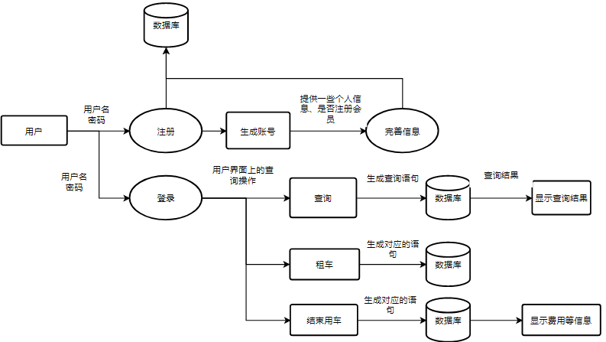
图 4-11 用户数据流图
员工数据流图如图 4-12 员工数据流图所示：
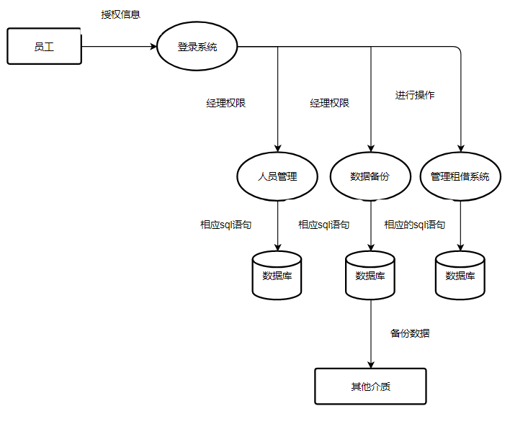
图 4-12 员工数据流图

4.3 总体设计
租车系统采用C/S架构，客户端主要负责显示信息、响应用户的操作，而服务端主要负责存储数据、管理数据。其系统结构图如图 4-13 系统模块图所示。
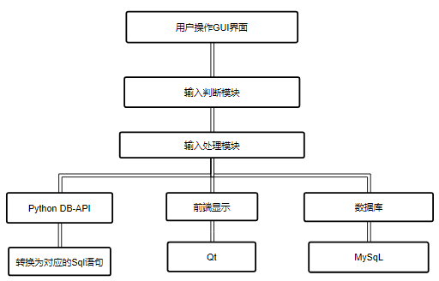
图 4-13 系统模块图
系统的功能模块如表 4-1 功能模块所示
表 4-1 功能模块
模块名称 | 功能描述
用户操作界面 | 基于Qt的GUI界面为用户提供各种操作
输入判断 | 判断用户操作的合法性
输入处理 | 将用户的合法操作调用不同的处理模块
JDBC | 使用JDBC与数据库进行连接
数据库服务 | 使用Mysql对数据进行管理
前端显示 | 通过图表的方式来显示统计信息

4.4 数据库设计
图 4-14 ER图展示了主要管理数据的E-R图模型，租借系统的主要数据由四个主体组成，车辆、员工、顾客、订单。每个实体都有各自的一系列属性和对应的主码。最为中心的实体就是订单，每个订单关联着顾客、员工、车辆等信息。
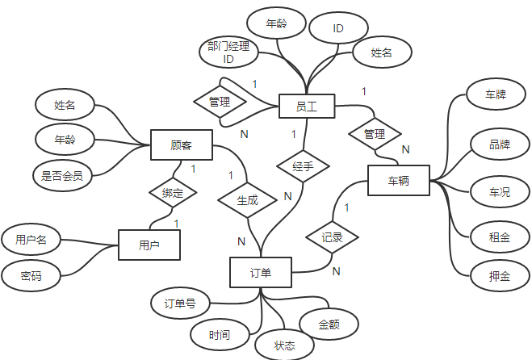
图 4-14 ER图
表4-2 – 4-7为数据库中所存储的关系模型和具体数据类型。
表 4-2 车辆信息表
属性名 | 描述 | 数据类型 | 是否主键 | 可空
carid | 车牌 | Varchar | 主键 | 否
brand | 品牌 | Varchar | 否 | 否
cost | 租金 | Int | 否 | 否
status | 车况(0表示不可用，1表示可用) | Boolean | 否 | 否
pledge | 押金 | int | 否 | 否

表 4-3 顾客信息表
属性 | 描述 | 数据类型 | 是否主键 | 可空
custid | 顾客ID | Varchar | 是 | 否
cpw | 顾客密码 | varchar | 否 | 否
cname | 顾客姓名 | varchar | 否 | 否
cage | 顾客年龄 | int | 否 | 是
balance | 顾客余额 | double | 否 | 否
Vip | 是否为会员 | boolean | 否 | 否(默认为0)

表 4-4 员工信息表
属性 | 描述 | 数据类型 | 是否主键 | 可空
eid | 员工ID | varchar | 是 | 否
epw | 员工密码 | varchar | 否 | 否
ename | 员工姓名 | varchar | 否 | 否
eage | 员工年龄 | int | 否 | 是
depid | 部门ID | int | 否 | 否

表 4-5 主管信息表
属性 | 描述 | 数据类型 | 是否主键 | 可空
depid | 部门ID | int | 是 | 否
depname | 部门名称 | varchar | 否 | 否

表 4-6 订单信息表
属性 | 描述 | 数据类型 | 是否主键 | 可空
orderid | 订单号 | varchar | 是 | 否
cid | 顾客编号 | Varchar | 否 | 否
eid | 经手员工编号 | varchar | 否 | 否
carid | 汽车编号 | varchar | 否 | 否
status | 订单状态 | boolean | 否 | 否
time | 订单时间 | timestamp | 否 | 否
money | 订单金额 | double | 否 | 否

表 4-7 交通违规信息表
属性 | 描述 | 数据类型 | 是否主键 | 可空
infoid | 事件id | int | 是 | 否
orderid | 订单号 | varchar | 否 | 否
time | 时间 | timestamp | 否 | 否
money | 罚款金额 | double | 否 | 否
detail | 事件备注 | varchar | 否 | 是

4.5 详细设计与实现
此系统分为客户端以及员工端两个部分，两个部分都连接到同一个数据库服务端。系统从GUI界面接收不同用户的操作，分析用户的操作并生成对应的数据库语句对数据库进行访问，获得从数据库返回的数据后，对其进行解析，最后再展现在GUI界面上。详细过程见源代码。

4.5.1 登录模块实现
登录模块是整个系统的基础，登录模块对用户在登录界面提供的输入信息进行预处理，检验请求是否完整，不完整则给出提示信息。如果用户给出登录信息与数据库中保存的一致，则根据用户选择的角色进行登录。
登录模块主要流程图如图 4-15 登录模块流程图所示。
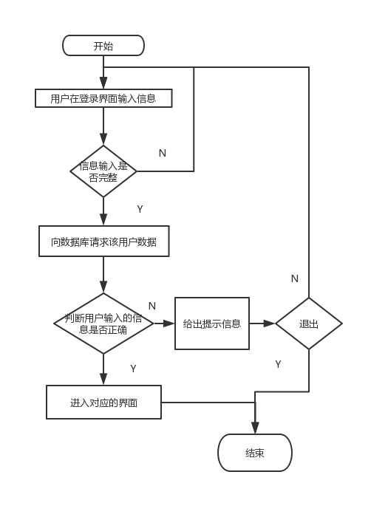
图 4-15 登录模块流程图
登录模块主要用到的Sql语句如表 4-8 登录模块主要用到的sql语句说明所示
表 4-8 登录模块主要用到的sql语句说明
函数 | 说明 | Sql语句
getCustomerInfo(String id) | 获取顾客信息,主要用于匹配用户登录信息 | select * from customer where custid = id
getEmployeeInfo(String id) | 获取员工信息，在登录模块主要用于检验员工登录信息 | select e.eid, e.ename, e.eage, e.epw, d.depname, d.depid, e1.ename mname  from employee e  inner join deparment d  on e.depid = d.depid\n  inner join manager m  on d.depid = m.depid  inner join employee e1  on e1.eid = m.mid  where e.eid = id

4.5.2 顾客客户端
顾客客户端最主要的功能就是能够进行租车操作，查询个人信息，以及充值功能。租车操作相对来说执行的过程会比较长，容易出现问题，因此租车操作对应的数据库操作要启用事务，使用MySQL默认的事务隔离级别Repeatable read即可，因为JDBC会把每一条sql语句都当做事务来处理，即每一条sql语句后会默认进行commit操作，因此开始事务操作时要设置autocommit为false。
在用户进行租车操作时，为了减轻数据库服务器的负载，可以将部分计算任务交给客户端实现，即判断车辆当前可用信息、用户余额状态等一些基本操作在客户端实现。当用户选择车辆并点击租车按钮后，客户端首先要检查该车辆是否可用，然后检查用户余额是否足够付款，最后再访问数据库生成订单。租车主要流程如图 4-16 租车流程图所示。
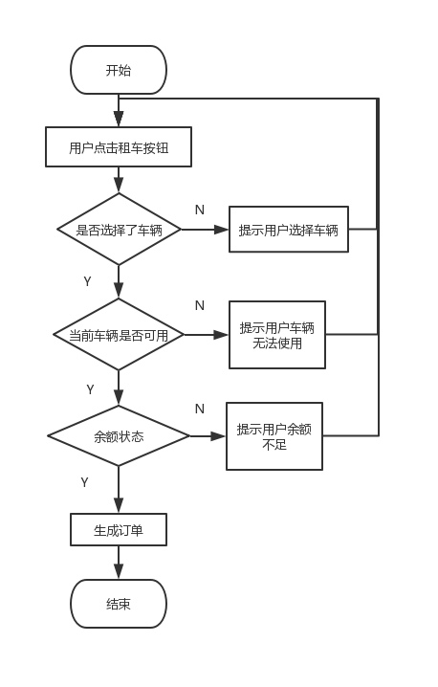
图 4-16 租车流程图
在Java中具体实现的主要代码如下：
ResultSet resultStatus = transactionStatement.executeQuery("select status from car" +
" where carid = '" + carID + "'");
//判断车辆是否已被租用，由于数据库中的数据已更新而与显示的数据造成冲突
if(!resultStatus.next()) {
boolean isUsing = resultStatus.getBoolean("status");
if (isUsing)
return false;
}

//生成订单号
ResultSet resultOrderID = transactionStatement.executeQuery("select orderid from orderitem\n" +
"order by orderid desc limit 1");

int curMaxOrderID;
if(!resultOrderID.next())
curMaxOrderID = 0;
else
curMaxOrderID = Integer.parseInt(resultOrderID.getString("orderid")) + 1;

System.out.println("curMaxOrderID = " + curMaxOrderID);

//修改车辆状态为使用中
transactionStatement.executeUpdate("update car\n" +
"set status = 0\n" +
"where carid = '" + carID + "'");

String eID = "";
//向订单表中插入一个表项
transactionStatement.executeUpdate(
"insert into orderitem(orderid, custid, eid, carid, status, time, money)\n" +
"values (" + String.format("\"%03d\", \"%s\", \"%s\", \"%s\", false, current_timestamp, \"%s\"",
curMaxOrderID, custID, eID, carID, money) + ")");
transactionConnection.commit();

用户可以查询以及修改自己的个人信息，当用户修改个人信息后点击保存按钮，客户端就会生成对应的Update SQL语句更新用户数据，修改信息的函数中主要执行的sql语句如下：
update customer
set cname = custName,
cage = age
where custid = custID ;
用户还可以查询历史订单，历史订单中显示用户历史租车订单，以及订单状态。查询历史订单所需要生成的sql语句如下：
select o.orderid, c.carid, c.brand, o.money, o.status, o.time,
p.money pmoney, p.time ptime, p.detail
from orderitem as o
inner join car as c
on o.carid = c.carid+
left outer join punishment p on o.orderid = p.orderid
where o.custid = custid
order by o.orderid desc

4.5.3 员工客户端
对于汽车租借系统来说，员工客户端最主要的功能就是能够对车辆进行管理，即对车辆进行增删改查，另一个主要的功能就是管理订单。
车辆管理功能实现：员工可以输入关键字以及下拉列表对车辆表进行筛选，当员工选择了车辆后，就可以管理车辆了。当员工选择修改车辆信息时，弹出一个输入框显示车辆信息，员工可以在此输入框中更新车辆信息，修改完成后点击保存即可完成对车辆信息的修改。当员工选择添加车辆信息时，会弹出一个输入框，员工可以输入新添加车辆的信息，添加完成后点击确定即可完成车辆添加操作。当员工选择车辆后，再点击删除按钮即可完成删除车辆操作。
在Java中具体实现时，首先要创建一个车辆对应的类，其Java代码如下:
private static final class CarInfo extends RecursiveTreeObject<CarInfo> {
private StringProperty carId;
private StringProperty carBrand;
private StringProperty cost;
private StringProperty status;
private StringProperty pledge;
public CarInfo(String carId, String carBrand, int cost, boolean status, int pledge) {
this.carId = new SimpleStringProperty(carId);
this.carBrand = new SimpleStringProperty(carBrand);
this.cost = new SimpleStringProperty(Integer.toString(cost));
this.status = new SimpleStringProperty(status? "已归还": "租借中");
this.pledge = new SimpleStringProperty(Integer.toString(pledge));
}
}
通过CarInfo类建立起数据库与GUI界面的联系。对车辆进行管理用到的sql语句都比较简单，就是一些基本的查询、更新、删除操作，为了防止进行更新、添加、删除操作时发生错误导致数据库缺失，因此在进行这些操作时，使用事务操作，当发生错误时，可以执行回滚，避免破坏数据库。更新车辆信息函数中使用的sql语句如图 4-17 更新车辆信息所示，添加车辆的函数中使用的sql语句如图 4-18 添加车辆所示，删除车辆的函数中使用的sql语句如图 4-19 删除车辆所示。
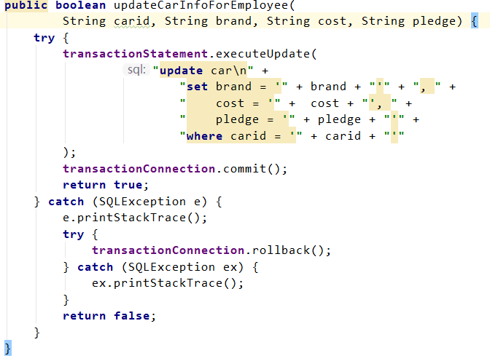
图 4-17 更新车辆信息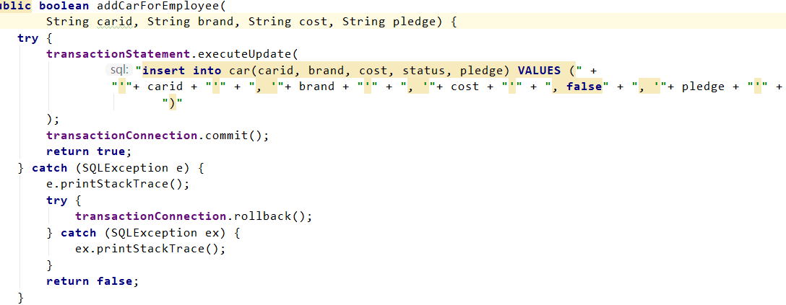
图 4-18 添加车辆
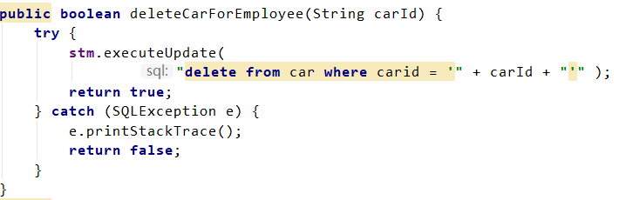
图 4-19 删除车辆
员工管理订单信息也需要创建一个类建立起数据库与GUI界面的联系，其Java代码如下：
private static final class HistoryRecord extends RecursiveTreeObject<HistoryRecord> {
private StringProperty orderID;
private StringProperty carID;
private StringProperty carBrand;
private StringProperty custID;
private StringProperty custName;
private StringProperty orderMoney;
private StringProperty orderTime;
private StringProperty orderStatus;

public HistoryRecord(String orderID, String carID, String carBrand,
String custID, String custName,
double orderMoney, Timestamp orderTime,
boolean orderStatus) {
this.orderID = new SimpleStringProperty(orderID);
this.carID = new SimpleStringProperty(carID);
this.carBrand = new SimpleStringProperty(carBrand);
this.custID = new SimpleStringProperty(custID);
this.custName = new SimpleStringProperty(custName);
this.orderMoney = new SimpleStringProperty(Double.toString(orderMoney));
this.orderTime = new SimpleStringProperty(
orderTime.toLocalDateTime().format(DateTimeFormatter.ofPattern("yyyy-MM-dd HH:mm:ss")));
this.orderStatus = new SimpleStringProperty(orderStatus ? "结束" : "未还车");
}
}
为了将订单信息显示在界面上，需要对数据库进行访问，查询订单数据函数中的sql语句如图 4-20 查询订单数据所示。
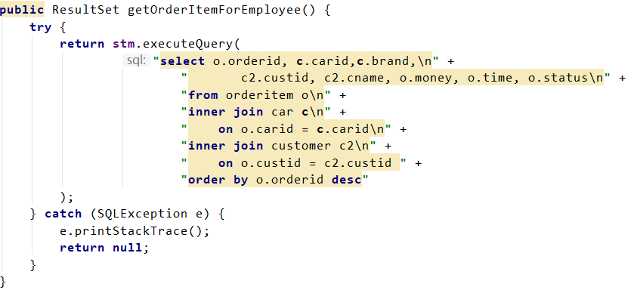
图 4-20 查询订单数据

4.6 系统测试
- 登录测试
当用户未输入完整的登录信息时，即缺少账号或密码时，拒绝登录并给出提示。系统运行结果如图 4-21未输入密码所示。
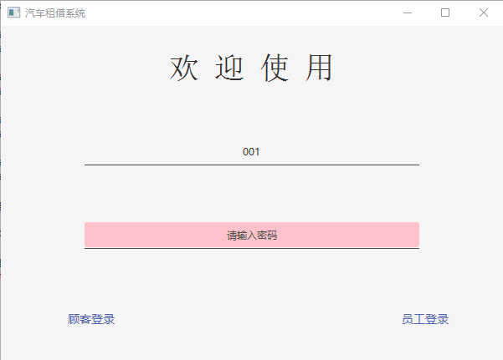
图 4-21未输入密码
当用户输入错误的密码时，拒绝登录，并给出提示。系统运行结果如图 4-22 密码错误所示。
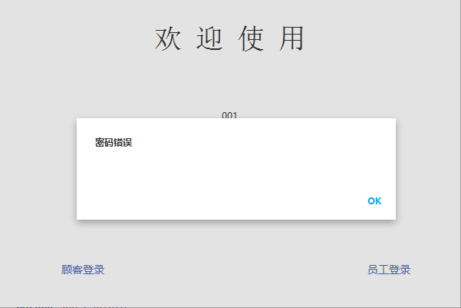
图 4-22 密码错误
当用户输入正确账号和密码后进入顾客界面，系统运行如图 4-23 登录成功所示。
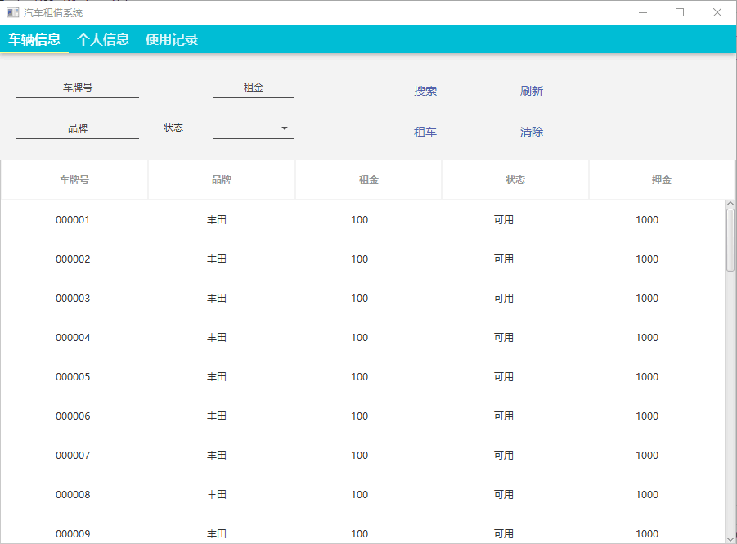
图 4-23 登录成功
- 租车流程测试
当用户未选择车辆直接点击租车按钮时，应提示用户选择车辆，系统运行结果如图 4-24 未选择车辆所示。
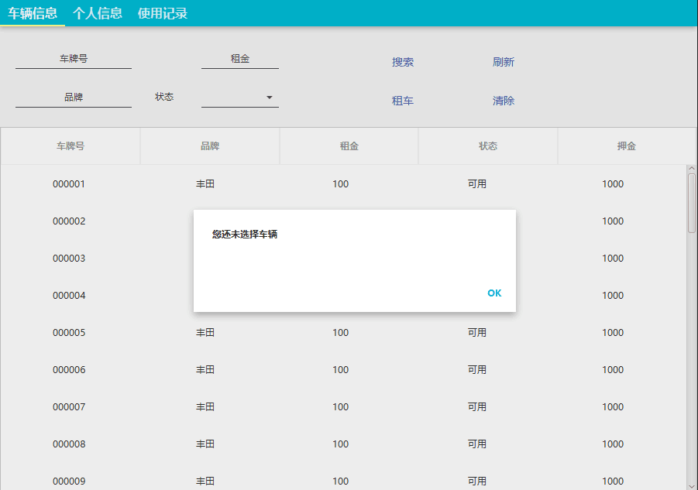
图 4-24 未选择车辆
当用户选择车辆并点击租车按钮后，租车操作成功，如图 4-25租车成功所示，车辆被出租后其状态应该更新为不可用，如图 4-26 2号车租借所示，根据租金从用户余额扣费，用户租车前余额如图 4-27 租车前余额所示，租车后余额如图 4-28 租车后余额所示，使用记录中也可以看到历史订单以及当前未完成订单，如图 4-29历史订单所示。
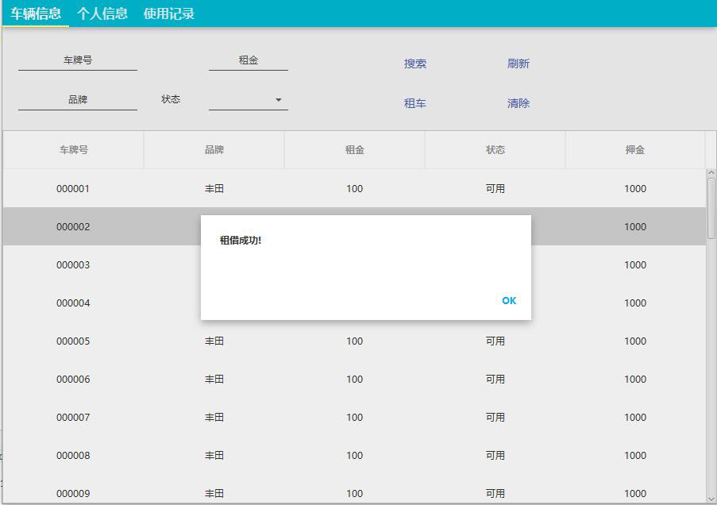
图 4-25租车成功
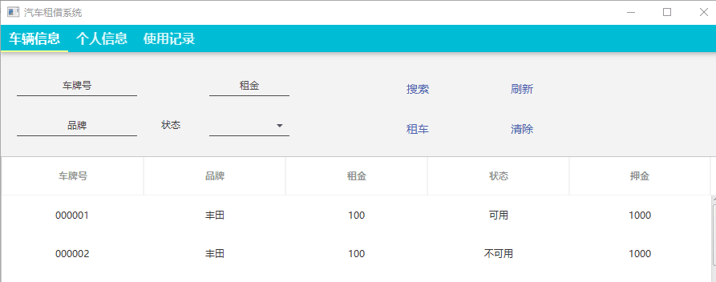
图 4-26 2号车租借
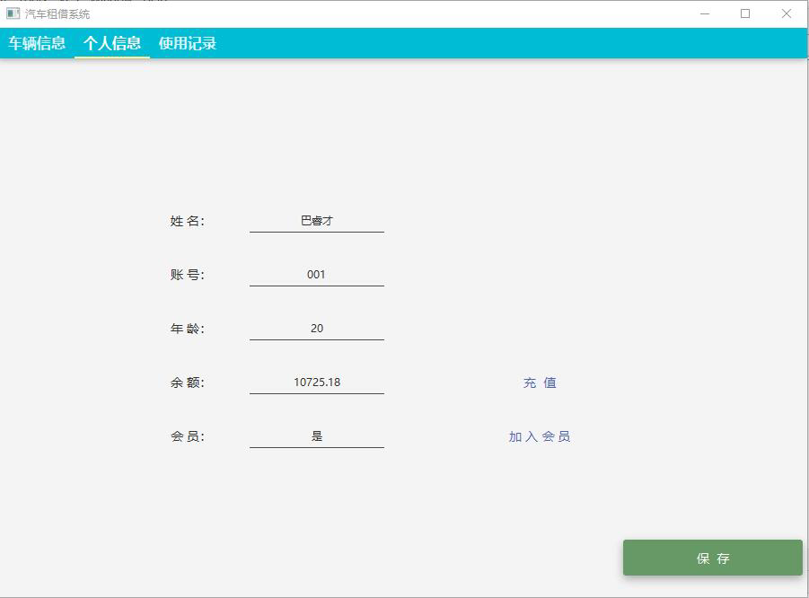
图 4-27 租车前余额
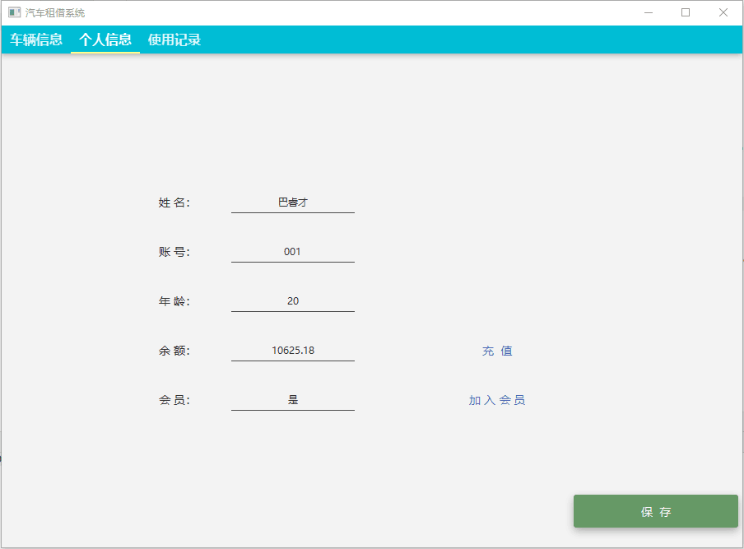
图 4-28 租车后余额
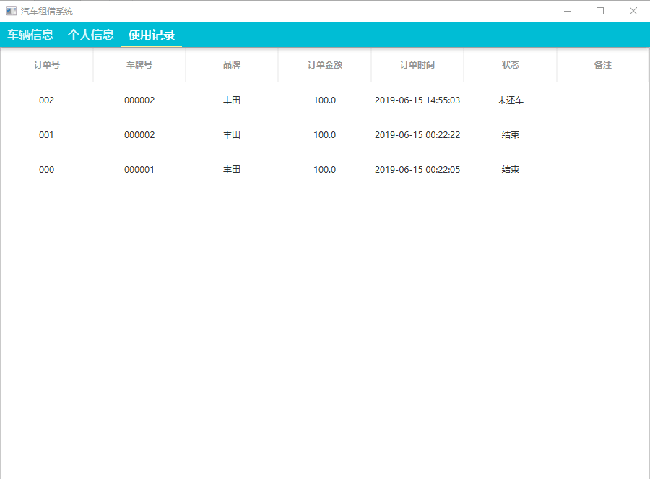
图 4-29历史订单
此时用户租车操作完成，登录员工查看上一步租借的2号车是否在使用中，系统运行结果如图 4-30 员工车辆信息界面所示，以及订单中是否有相应的订单，系统运行结果如图 4-31 员工订单记录界面。
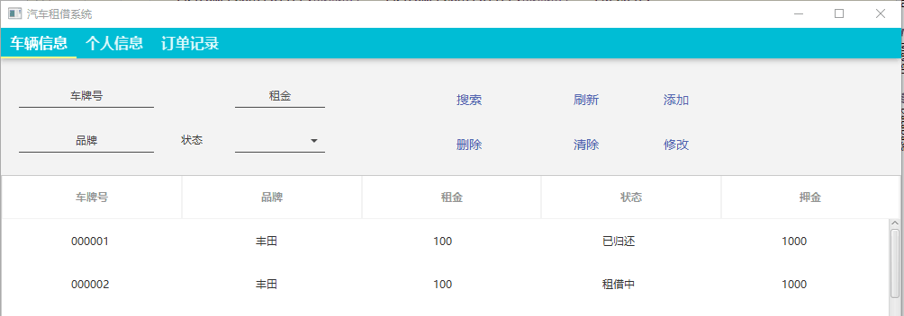
图 4-30 员工车辆信息界面
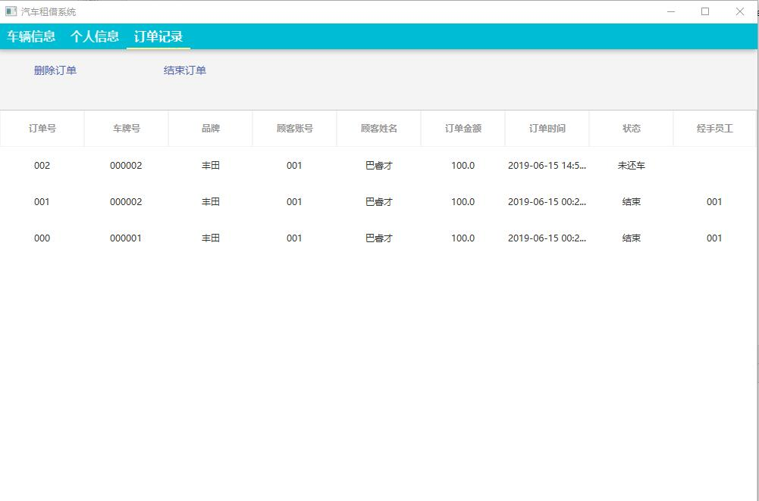
图 4-31 员工订单记录界面
- 筛选车辆测试
用户可以输入关键字对车辆进行筛选，例如在车牌号一栏输入01，即可搜索出车牌号包含01的车辆信息，系统运行如图 4-32搜索车牌号包含01所示，还可以组合搜索，用户可以继续在这基础上在品牌一栏输入丰田，即可搜索出车牌号包含01、品牌为丰田的车辆，系统运行如图 4-33包含丰田、01的车辆所示。
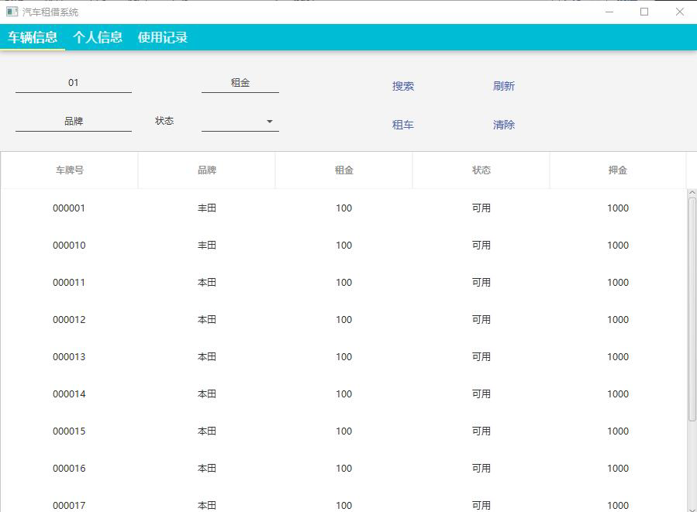
图 4-32搜索车牌号包含01
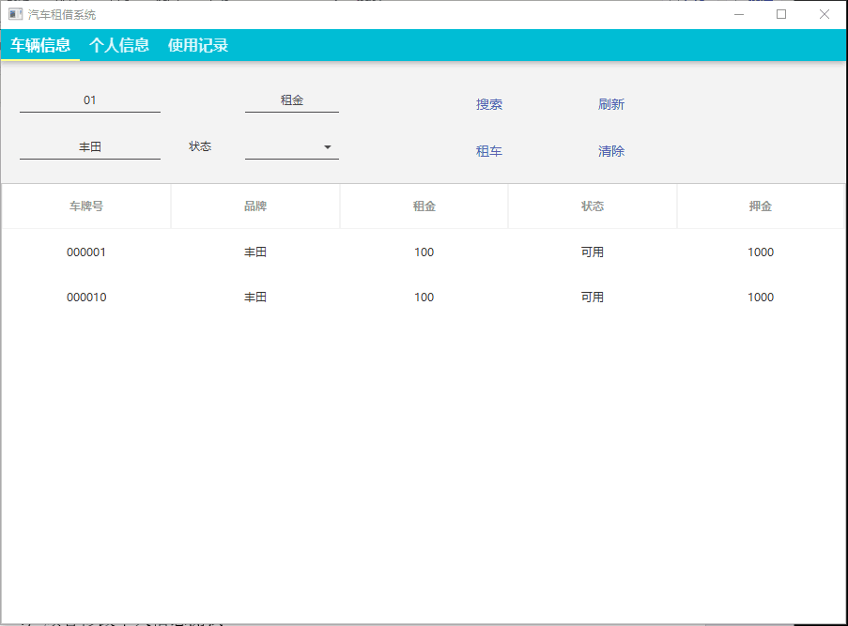
图 4-33包含丰田、01的车辆
- 顾客修改个人信息测试
当用户修改自己个人信息后点击保存按钮即可更新个人信息。修改之前用户个人信息如图 4-34修改前所示，修改后用户个人信息如图 4-35修改后所示。
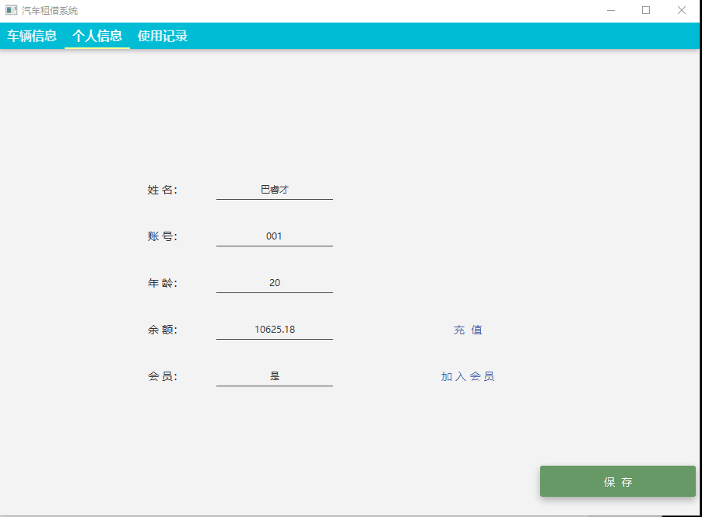
图 4-34修改前
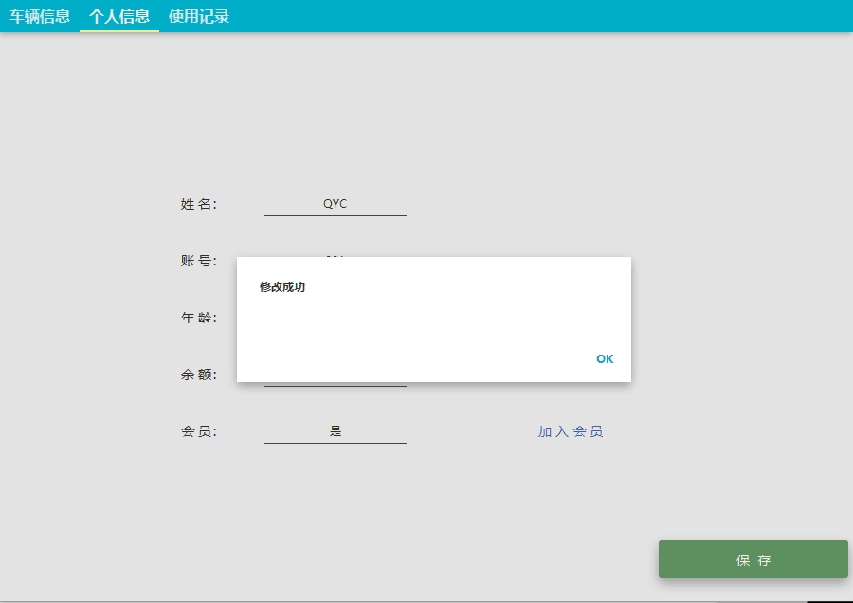
图 4-35修改后
- 顾客充值测试
用户可以点击充值按钮，充值任意金额，例如用户点击充值按钮并充值1000元，如图 4-36充值1000元所示，充值成功后系统运行结果如图 4-37 充值后所示。
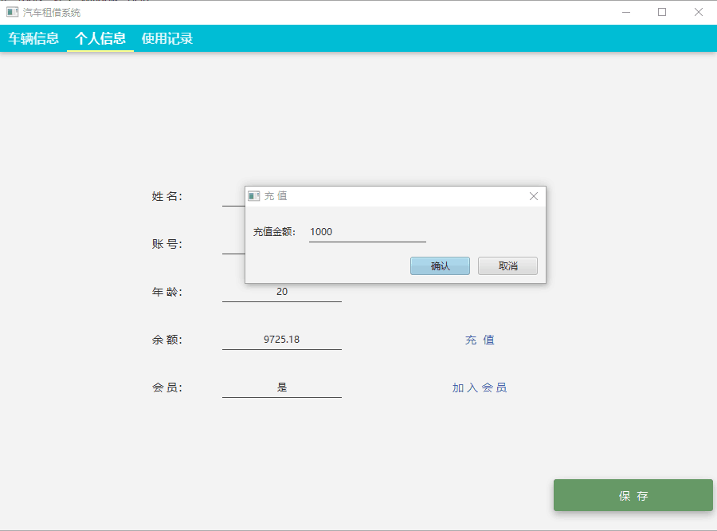
图 4-36充值1000元
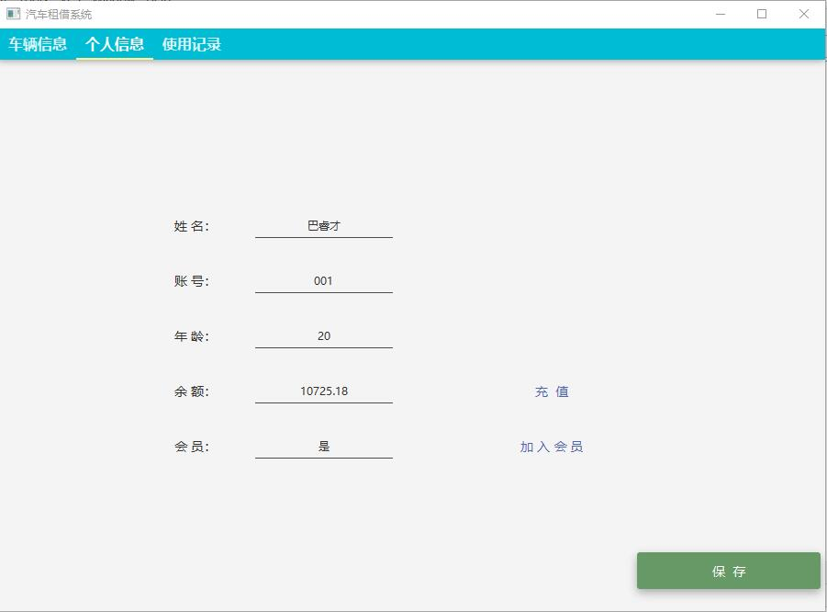
图 4-37 充值后

4.7 系统设计与实现总结
在这一次综合实验中，我对一个C/S模式带数据库的汽车租借系统进行了完整的设计。完成的主要工作如下：
- 完成了对于数据库结构以及软件的需求分析。
- 完成了数据库的表哥创建，数据的生成以及导入。
- 设计并实现了用户友好租借系统客户端。
- 设计并实现了用户友好的员工端。
- 进行了较为完整的功能、性能以及安全性测试。

5 课程总结
这些实验首先让我巩固了数据库的知识，对于数据库的应用从生手达到了熟手，此外，对于系统能力的培养也是十分有帮助的，尤其是第三个系统设计与实现的实验，通过查找资料以及亲身实践，我对于实际的数据库在软件开发中的应用有了更为深入的了解。
在这次实验中，给我体会最深的时文档查阅的重要性。许多的接口查询以及错误原因的排查都是通过文档解决的，文档能够对于一个系统有详细的描述，从而让人易于使用，这也是在实现系统设计实验时在代码中嵌入了详细的多性格呢文档的原因。此外，细心和耐心也是十分重要的。在发生错误时，这两项是排除错误的必要条件。
总体来说，我对于这一次课程实验的实现效果还是十分满意的，在有限的时间内三个实验均达到了较为理想的结果。不过我希望实验时间能够更为充足，过大的课程压力使得实验时间过短，导致综合实践任务中的一些可使程序跟完整的功能没有完成，一些可以使系统性能更为高效的优化没有实现，不得不说有一些小小的遗憾。不过总体上，这次实验给我带来的收货是十分丰富的。

附录
Sql练习部分创建数据库的sql脚本如下：
-- Create a new database called 'lab1'
-- Connect to the 'master' database to run this snippet
USE master
GO
-- Create the new database if it does not exist already
IF NOT EXISTS (
SELECT name
FROM sys.databases
WHERE name = N'lab1'
)
CREATE DATABASE lab1;
GO

USE lab1
GO

-- Create a new table called 'users' in schema 'lab1'
-- Drop the table if it already exists
IF OBJECT_ID('users', 'U') IS NOT NULL
BEGIN
PRINT 'exist';
DROP TABLE users;
END;
ELSE
PRINT 'not exist';
GO
-- Create the table in the specified schema
CREATE TABLE users
(
uid INT PRIMARY KEY NOT NULL IDENTITY, -- primary key column
name NVARCHAR(10) NOT NULL,
sex NVARCHAR(2) NOT NULL,
byear INT NULL,
city NVARCHAR(20) NULL
);
GO

-- Create a new table called 'label' in schema 'SchemaName'
-- Drop the table if it already exists
IF OBJECT_ID('label', 'U') IS NOT NULL
DROP TABLE label
GO
-- Create the table in the specified schema
CREATE TABLE label
(
LId INT NOT NULL PRIMARY KEY IDENTITY, -- primary key column
LName [NVARCHAR](10) NOT NULL
);
GO

-- Create a new table called 'mblog' in schema 'SchemaName'
-- Drop the table if it already exists
IF OBJECT_ID('mblog', 'U') IS NOT NULL
DROP TABLE mblog
GO
-- Create the table in the specified schema
CREATE TABLE mblog
(
BId INT NOT NULL PRIMARY KEY IDENTITY, -- primary key column
Title [NVARCHAR](50) NOT NULL,
UID INT NOT NULL FOREIGN KEY(UID) REFERENCES users(uid),
pyear INT NULL,
pmonth INT NULL,
pday INT NULL,
cont NVARCHAR(100) NULL
-- specify more columns here
);
GO

-- Create a new table called 'B_L' in schema 'SchemaName'
-- Drop the table if it already exists
IF OBJECT_ID('B_L', 'U') IS NOT NULL
DROP TABLE B_L
GO
-- Create the table in the specified schema
CREATE TABLE B_L
(
BId INT NOT NULL FOREIGN KEY (BId) REFERENCES mblog(BId),
LId INT NOT NULL FOREIGN KEY (LId) REFERENCES label(LId)
);
GO

-- Create a new table called 'follow' in schema 'SchemaName'
-- Drop the table if it already exists
IF OBJECT_ID('follow', 'U') IS NOT NULL
DROP TABLE follow
GO
-- Create the table in the specified schema
CREATE TABLE follow
(
UID INT NOT NULL FOREIGN KEY (UID) REFERENCES users(uid),
UIDFLED INT NOT NULL FOREIGN key (UIDFLED) REFERENCES users(uid)
);
GO

-- Create a new table called 'friends' in schema 'SchemaName'
-- Drop the table if it already exists
IF OBJECT_ID('friends', 'U') IS NOT NULL
DROP TABLE friends
GO
-- Create the table in the specified schema
CREATE TABLE friends
(
UID INT NOT NULL FOREIGN KEY (UID) REFERENCES users(uid),
FUID INT NOT NULL FOREIGN key (FUID) REFERENCES users(uid)
);
GO

-- Create a new table called 'sub' in schema 'SchemaName'
-- Drop the table if it already exists
IF OBJECT_ID('sub', 'U') IS NOT NULL
DROP TABLE sub
GO
-- Create the table in the specified schema
CREATE TABLE sub
(
UID INT NOT NULL FOREIGN KEY (UID) REFERENCES users(uid),
LID INT NOT NULL FOREIGN key (LID) REFERENCES label(LId)
);
GO

-- Create a new table called 'thumb' in schema 'SchemaName'
-- Drop the table if it already exists
IF OBJECT_ID('thumb', 'U') IS NOT NULL
DROP TABLE thumb
GO
-- Create the table in the specified schema
CREATE TABLE thumb
(
UID INT NOT NULL FOREIGN KEY (UID) REFERENCES users(uid),
BID INT NOT NULL FOREIGN KEY (BID) REFERENCES mblog(BId)
);
GO

-- Create a new table called 'topday' in schema 'SchemaName'
-- Drop the table if it already exists
IF OBJECT_ID('topday', 'U') IS NOT NULL
DROP TABLE topday
GO
-- Create the table in the specified schema
CREATE TABLE topday
(
Tyear INT ,
Tmonth INT,
Tday INT,
BID INT NOT NULL FOREIGN KEY (BID) REFERENCES mblog(BId),
TNO INT NOT NULL,
CONSTRAINT pk
PRIMARY KEY(Tyear,Tmonth,Tday,TNO)
);
GO

-- Insert rows into table 'users'
INSERT INTO users
( -- columns to insert data into
[name], [sex], [byear],[city]
)
VALUES
('Bob',N'男',1997,N'武汉'),
('Alice',N'女',1997,N'武汉'),
(N'张一',N'男',1999,N'广州'),
(N'张二',N'男',1999,N'广州'),
(N'张三',N'男',1999,N'广州'),
(N'李四',N'男',1998,N'深圳'),
(N'王五',N'男',1996,N'东莞'),
(N'小红',N'女',1997,N'北京'),
(N'小芳',N'女',1997,N'北京'),
(N'小蓝',N'女',1999,N'上海')
GO

-- Insert rows into table 'label'
INSERT INTO label(LName)
VALUES
(N'编程'),
(N'电子产品'),
(N'娱乐'),
(N'文学'),
(N'艺术'),
(N'哲学'),
(N'音乐')
GO

INSERT INTO mblog(Title,UID,pyear,pmonth,pday,cont)
VALUES
('C',1,2019,4,10,'aaaaaaaaaaaaa'),
('C++',1,2019,4,10,'bbbbbbbbbbbb'),
('C#',1,2019,4,10,'cccccccccccc'),
('Java',2,2019,3,27,'dddddddddd'),
('apple',8,2019,1,10,'mmmmmmmmmmmmm'),
(N'华中科技大学占有最多地铁站',3,2019,2,2,'asdasdasdasd'),
(N'华中科技大学被称为最多地铁站的大学',4,2019,2,3,'fdsdfasfsaafasdfa')
GO

INSERT INTO B_L(BID, LID)
VALUES
(1,1),
(2,1),
(3,1),
(4,1),
(5,2),
(6,3),
(7,3)
GO

INSERT INTO follow(UID, UIDFLED)
VALUES
(1,2),
(1,4),
(1,6),
(1,8),
(1,10),
(2,1),
(2,3),
(2,5),
(2,7),
(2,9),
(3,5),
(3,7),
(3,10),
(4,5),
(4,2),
(4,8),
(5,3),
(5,9),
(5,10)
GO

INSERT INTO friends(UID,FUID)
VALUES
(6,2),
(2,6),
(6,4),
(4,6),
(6,8),
(8,6),
(6,10),
(10,6),
(7,1),
(1,7),
(7,3),
(3,7),
(7,5),
(5,7),
(7,6),
(6,7),
(7,9),
(9,7),
(8,5),
(5,8),
(8,7),
(7,8),
(8,10),
(10,8),
(9,5),
(5,9),
(9,2),
(2,9),
(9,8),
(8,9),
(10,3),
(3,10),
(10,9),
(9,10)
GO

INSERT INTO sub(UID,LID)
VALUES
(1,1),
(1,2),
(1,3),
(1,4),
(2,2),
(2,3),
(2,4),
(3,5),
(3,7),
(4,1),
(6,3),
(6,5),
(7,1),
(7,2)
GO

INSERT INTO thumb(UID,BId)
VALUES
(1,4),
(2,2),
(2,3),
(3,5),
(3,7),
(4,1),
(6,3),
(6,5),
(7,1),
(7,2)
GO

insert into topday(Tyear,Tmonth,Tday,BID,TNO)
VALUES
(2019,3,27,1,1),
(2019,3,28,1,3),
(2019,3,29,1,6),
(2019,3,30,1,1),
(2019,4,1,1,5),
(2019,3,27,2,2),
(2019,3,28,2,4),
(2019,3,29,2,5),
(2019,3,27,3,6),
(2019,3,28,3,7),
(2019,3,27,4,3),
(2019,3,28,4,8)
GO

Sql练习部分使用的查询语句脚本如下：
-- backup data and log file
use master;

EXEC sp_addumpdevice 'disk', 'lab1','/home/lab1data.bak';
GO
exec sp_addumpdevice 'disk', 'lab1Log','/home/lab1Log.bak';
GO
BACKUP DATABASE lab1 to lab1;
GO
-- BACKUP DATABASE lab1 to DISK='/home/lab1data.bak';
BACKUP log lab1 to lab1Log;
GO

IF DB_ID('lab1') is not null
drop DATABASE lab1;
else
PRINT 'not exist'
go

select * from sys.sysdatabases;
go
RESTORE DATABASE lab1 FROM lab1;
GO
restore log lab1 from lab1Log;
go
select * from sys.sysdatabases;
go
USE lab1;
go
select * from sys.sysobjects WHERE xtype = 'U';
go

-- create user and grant priviliges

create login userqyc
with password = 'Qyc123456';
go
use lab1;
go
create user qyc for login userqyc;
go
grant select on users to qyc;
go

-- (1)分别用一条sql语句完成对博文表基本的增、删、改的操作
use lab1;
insert into mblog(Title,UID,Pyear,Pmonth,Pday,cont)
VALUES
(N'音乐台',5,2019,4,12,'dasdsadsaffgs')
go
select title from mblog where uid = 5;

-- Update rows in table 'mblog'
UPDATE mblog
SET
UID = 6
WHERE Title = N'音乐台';
GO
SELECT * from mblog
WHERE Title = N'音乐台';
GO

-- Delete rows from table 'mblog'
DELETE FROM mblog
WHERE Title = N'音乐台'; /* add search conditions here */
GO
SELECT * from mblog
WHERE Title = N'音乐台';
GO

-- 将关注3号用户的用户信息插入到一个自定义的新表FANS_3中
IF OBJECT_ID('fans_3','U') IS NOT NULL
DROP TABLE fans_3;
GO
CREATE TABLE fans_3
(
uid INT NOT NULL,
name NVARCHAR(10) NOT NULL,
sex NVARCHAR(2) NOT NULL,
byear INT NULL,
city NVARCHAR(20) NULL
);
GO
insert into fans_3(uid, name,sex,byear,city)
select uid,name,sex,byear,city
from users
where uid in (
select uid
from follow
where UIDFLED = 3
);
GO
SELECT * FROM fans_3;
GO

-- create a table without primary key, and then insert duplicated
-- records into the table, finally observer delete and update operation
-- happened

if OBJECT_ID('duptable','U') is not NULL
drop table duptable;
go

create table duptable(
id int not NULL,
age int not NULL
);

insert into duptable(id,age)
values
(1,2),
(1,2),
(1,2),
(2,3),
(2,3),
(2,3),
(3,4),
(3,4);
go

select * from duptable;
go

delete from duptable where id = 1;
go
select * from duptable;
go

update duptable
set age = 18
where id = 2;
go
select * from duptable;
go

-- create a trigger for thumb table
use lab1;
go
-- delete invalid records from thumb before test
delete t
from thumb as t
inner join mblog as b
on t.bid = b.bid
where t.uid = b.uid;
go

if OBJECT_ID('tr_thumb_insert','TR') is not null
drop trigger tr_thumb_insert;
else
print 'not exist';
go

create trigger tr_thumb_insert
on thumb
instead of insert
as
begin
declare @uid int;
declare @bid int;
print 'start'

declare thumb_cursor CURSOR for
select UID,BID from inserted

open thumb_cursor

fetch next from thumb_cursor
into @uid,@bid

while @@FETCH_STATUS = 0
begin
if not exists (select * from mblog as m
where m.BId = @bid and m.UID = @uid)
begin
insert into thumb(UID,BID)
values (@uid,@bid);
end
else
print 'invalid record'

fetch next from thumb_cursor
into @uid,@bid
end
-- 结束后要关闭并且释放游标
close thumb_cursor
deallocate thumb_cursor

print 'end'
end
go

create trigger tr_thumb_update
on thumb
instead of update
as
begin
declare @duid int;
declare @dbid int;
declare @uid int;
declare @bid int;
set @uid = (select top 1 UID from inserted);
set @bid = (select top 1 BID from inserted);
set @duid = (select top 1 UID from deleted);
set @dbid = (select top 1 BID from deleted);
if not exists(select * from mblog as m
where m.BId = @bid and m.UID = @uid)
update thumb
set BID =@bid, UID = @uid
where BID = @dbid and UID=@duid;
else
print 'invalid record';
end;
go

insert into thumb(BID,UID)
values (1,2),
(2,1),
(1,3),
(1,1);
go
delete from thumb where UID=2 and BID=1;
select * from thumb;
go
insert into thumb(BID,UID)
values (1,5);
go
select * from thumb;
go

use lab1;

update thumb
set UID = 2
where BID = 4;
go
update thumb
set BID = 5
where UID = 1 and BID = 4;
go

-- 查询“张三”用户关注的所有用户
select * from users
where uid in (select UIDFLED from follow
where uid = (select uid from users
where name = N'张三'))
order by byear desc,uid;
GO

-- 查找没有被任何人点赞的博文
select distinct bid from thumb;
go

select b.bid,b.Title,users.name
from mblog as b
inner join users
on b.UID = users.uid
where b.BId not in (select distinct BId from thumb)
order by b.Title;
go

-- 查找1996年以后出生的武汉市用户发表的进入过头条的博文ID
select mblog.BId,mblog.Title,users.uid,users.city
from mblog
inner join users
on users.uid = mblog.UID
where users.byear > 1996 and users.city = N'武汉';
go

-- 查找订阅了所有分类的用户ID
INSERT INTO sub(UID,LID)
VALUES
(5,1),
(5,2),
(5,3),
(5,4),
(5,5),
(5,6),
(5,7)
go
SELECT * from sub;
go

select sub.UID
from sub
group by sub.UID
having count(distinct sub.LID)=(select count(*) from label);
go

-- 查找出生年份小于1970年或者大于2010年的用户
INSERT INTO users
( -- columns to insert data into
[name], [sex], [byear],[city]
)
VALUES
('Tim',N'男',1969,N'武汉'),
('Jessica',N'女',1968,N'武汉'),
('Tony',N'男',1966,N'武汉'),
('James',N'男',2011,N'武汉'),
('Rebecca',N'女',2013,N'武汉')
go

select u.uid,u.byear,u.city
from users as u
where u.byear not between 1970 and 2010;
go

-- 统计每个城市的用户数
select city,COUNT(*) as usersNum
from users
group by city
order by usersNum;
go

-- 统计每个城市的每个出生年份的用户数
select city,byear,count(*) as userNum
from users
group by city,byear
order by city, byear desc;
go

-- 查找被点赞数超过10的博文ID号
INSERT INTO thumb(UID,BId)
VALUES
(6,4);
go
INSERT INTO thumb(UID,BId)
VALUES
(5,4);
go
INSERT INTO thumb(UID,BId)
VALUES
(4,4);
go

INSERT INTO thumb(UID,BId)
VALUES
(3,2);
go
INSERT INTO thumb(UID,BId)
VALUES
(4,2);
go
INSERT INTO thumb(UID,BId)
VALUES
(5,2);
go

select BID, count(*) as num
from thumb
group by BID
having count(*) > 2;
go

-- 查找被2000年后出生的用户点赞数超过10的博文ID号

-- insert some necessary records
INSERT INTO users
( -- columns to insert data into
[name], [sex], [byear],[city]
)
VALUES
('Jack',N'男',2002,N'武汉'),
('Tom',N'男',2005,N'武汉');
go
select * from thumb;
INSERT INTO thumb(UID,BId)
VALUES
(14,2);
go
INSERT INTO thumb(UID,BId)
VALUES
(15,2);
go
INSERT INTO thumb(UID,BId)
VALUES
(16,2);
go
INSERT INTO thumb(UID,BId)
VALUES
(17,2);
go
INSERT INTO thumb(UID,BId)
VALUES
(14,3);
go
INSERT INTO thumb(UID,BId)
VALUES
(15,3);
go
INSERT INTO thumb(UID,BId)
VALUES
(16,3);
go
INSERT INTO thumb(UID,BId)
VALUES
(17,3);
go
-- operation
select t.BID,COUNT(*) as num
from thumb t
inner join users u
on u.uid = t.UID
where u.byear > 2000
group by t.BID
having count(*) > 2;
go

-- 查找被2000年后出生的用户点赞数超过10的每篇博文的进入头条的次数
INSERT INTO thumb(UID,BId)
VALUES
(14,5);
go
INSERT INTO thumb(UID,BId)
VALUES
(15,5);
go
INSERT INTO thumb(UID,BId)
VALUES
(16,5);
go
INSERT INTO thumb(UID,BId)
VALUES
(17,5);
go
INSERT INTO thumb(UID,BId)
VALUES
(14,1);
go
INSERT INTO thumb(UID,BId)
VALUES
(15,1);
go
-- operation
select sbid.BID,count(TNO) as topnum
-- from 被2000年后出生的用户点赞数超过2的 BID集合
from (select t.BID
from thumb t
inner join users u
on u.uid = t.UID
where u.byear > 2000
group by t.BID
having count(*) > 2) as sbid
left outer join topday
on topday.BID = sbid.BID
group by sbid.BID;
go

-- 查找订阅了文学、艺术、哲学、音乐中至少一种分类的用户ID
select distinct sub.UID
from sub
inner join label as l
on l.LId = sub.LID
where l.LName in (N'文学',N'艺术',N'哲学',N'音乐');
go

-- 查找标题中包含了“最多地铁站”和“_华中科技大学”两个词的博文基本信息

BEGIN
declare @maxbid int;
set @maxbid = (select top 1 BId from mblog order by BId desc);
set @maxbid = @maxbid + 1;
print @maxbid;
set IDENTITY_INSERT mblog on;
INSERT INTO mblog(BId,Title,UID,pyear,pmonth,pday,cont)
VALUES
(@maxbid,N'地铁_华中科技大学sasda',6,2019,4,10,'aaaaaaaaaaaaa');
set identity_insert mblog off;
END;
go

select * from mblog
where Title like N'%最多地铁站%'
or Title like N'%\_华中科技大学%' escape N'\';
go

-- 查找所有相互关注的用户对的两个ID号，要求不能使用嵌套查询
-- 如何继续筛选?
select *
from follow t1
inner join follow t2
on t1.UIDFLED = t2.UID
where t1.UID = t2.UIDFLED
order by t1.UID;
go

-- 查找好友圈包含了5号用户好友圈的用户ID
INSERT INTO friends(UID,FUID)
VALUES
(5,2),
(5,4),
(5,8),
(5,10),
(5,1);
go

select distinct f.UID
from friends f
where f.FUID in
(select FUID from friends where UID = 5)
and f.UID <> 5;
go

-- 查找2019年4月20日每一篇头条博文的ID号、标题以及该博文的每一个分类ID
select * from mblog;
select * from topday;

insert into topday(Tyear,Tmonth,Tday,BID,TNO)
VALUES
(2019,3,27,8,9)
go

select t.BID, mblog.Title,B_L.LId
from topday t
inner join mblog
on mblog.BId = t.BID
left outer join B_L
on t.BID = B_L.BId
where t.Tyear = 2019 and t.Tmonth = 3 and t.Tday = 27;
go

-- 查找至少有3名共同好友的所有用户对的两个ID号

select f1.UID,f2.UID
from friends f1
inner join friends f2
-- 将拥有共同好友的user进行联接
on f1.FUID = f2.FUID and f1.UID <> f2.UID
group by f1.UID,f2.UID
HAVING count(*) >= 3
order by f1.UID;
go

-- 创建视图：查阅DBMS内部函数，创建一个显示当日热度排名前十的微博信息的视图，
-- 其中的属性包括：博文ID、博文标题、发表者ID、发表者姓名、被点赞数
BEGIN
declare @date date;
declare @year int;
declare @month int;
declare @day int;
set @date = (select CONVERT (date, SYSDATETIME()));
set @year = (select YEAR(@date));
set @month = (select MONTH(@date));
set @day = (select DAY(@date));
-- print @date;
-- print @year;
-- print @month;
-- print @day;
insert into topday(Tyear,Tmonth,Tday,BID,TNO)
VALUES
(@year,@month,@day,1,1),
(@year,@month,@day,2,2),
(@year,@month,@day,3,3),
(@year,@month,@day,4,4),
(@year,@month,@day,5,5);
end;
go

drop view curTopday;

create view curTopday
as
select mblog.BId,mblog.Title,mblog.UID,users.name,count(*) as thumbNum
from topday t
inner join mblog
on t.BID = mblog.BId
inner join users
on mblog.UID = users.uid
inner join thumb
on thumb.BID = t.BID
where t.Tyear = (select YEAR(SYSDATETIME()))
and t.Tmonth = (select MONTH(SYSDATETIME()))
and t.Tday = (select DAY(SYSDATETIME()))
group by mblog.BId,mblog.Title,mblog.UID,users.name;
GO

select * from curTopday;
go

综合设计实验中创建数据库的脚本文件如下：
create database dbslab3;
use dbslab3;
create table car (
carid varchar(6) not null,
brand varchar(10) not null ,
status boolean not null ,
cost int not null ,
pledge int not null,
primary key (carid)
)ENGINE=InnoDB DEFAULT CHARSET=utf8;

create table customer (
custid varchar(6) not null ,
cpw varchar(8) not null ,
cname varchar(10) not null ,
cage int ,
balance double not null ,
vip boolean not null default false,
primary key (custid)
)ENGINE=InnoDB DEFAULT CHARSET=utf8;

create table department (
depid int not null primary key ,
depname varchar(6) not null
)ENGINE=InnoDB DEFAULT CHARSET=utf8;

create table employee (
eid varchar(6) not null ,
epw varchar(8) not null ,
ename varchar(10) not null ,
eage int ,
depid int not null ,
primary key (eid),
foreign key (depid) references department(depid)
)ENGINE=InnoDB DEFAULT CHARSET=utf8;

create table orderitem (
orderid varchar(6) not null ,
custid varchar(6) not null ,
eid varchar(6) ,
carid varchar(6) not null ,
status boolean not null ,
time TIMESTAMP not null ,
money double not null ,
primary key (orderid),
foreign key (custid) references customer(custid),
foreign key (carid) references car(carid)
)ENGINE=InnoDB DEFAULT CHARSET=utf8;

create table punishment (
infoid varchar(6) not null ,
orderid varchar(6) not null ,
time TIMESTAMP not null ,
money double not null ,
detail varchar(200),
primary key (infoid),
foreign key (orderid) references orderitem(orderid)
)ENGINE=InnoDB DEFAULT CHARSET=utf8;

